汶川华明电力开发有限责任公司
中坝电站“3·6”淹溺事故

调
查

报
告

2025年4月

目 录

一、事故发生经过及应急处置、评估情况 - 1 -
（一）事故发生经过 - 1 -
（二）应急处置及善后处理情况 - 3 -
（三）应急处置评估结论 - 4 -
二、基本情况 - 4 -
（一）事故发生单位基本情况 - 4 -
（二）事故相关单位基本情况 - 4 -
（三）承包合同及安全生产管理协议情况 - 5 -
（四）事故相关情况 - 5 -
（五）人员伤亡和直接经济损失情况 - 7 -
三、事故原因及事故性质认定 - 7 -
（一）事故直接原因 - 8 -
（二）事故间接原因 - 8 -
（三）事故性质 - 8 -
四、调查发现的主要问题 - 8 -
（一）汶川华明电力开发有限责任公司 - 8 -
（二）自贡市顺安水下作业有限公司 - 9 -
五、行业监管部门履职情况 - 9 -
六、责任认定和处理建议 - 9 -
（一）对事故单位的责任认定及处理意见 - 9 -
（二）对事故相关人员的责任认定 - 10 -
（三）对行业监管部门的责任认定 - 10 -
（四）对负有监管职责的公职人员的责任认定 - 12 -
七、事故防范和整改措施 - 13 -
（一）汶川华明电力开发有限责任公司 - 13 -
（二）自贡市顺安水下作业有限公司 - 13 -
（三）汶川县经济商务和信息化局 - 13 -
八、附件 - 13-
附件1 汶川华明电力开发有限责任公司中坝电站“3·6”淹溺事故调查组成员名单 - 15-
附件2 事故调查组成员审议事故调查报告签字确认表 - 16 -
附件3 “3.6”事故事发地剖 - 17-
附件4 “3.6”事故事发地平面图 - 18 -

汶川华明电力开发有限责任公司中坝电站“3·6”淹溺事故调查报告

2025年3月6日9时50分左右，汶川华明电力开发有限责任公司中坝电站发生一起淹溺事故，造成1人死亡，直接经济损失155万元。
事故发生后，各级领导高度重视。根据《中华人民共和国安全生产法》《生产安全事故报告和调查处理条例》（国务院令第493号）等相关规定，经汶川县人民政府批准，立即成立了由县委常委、常务副县长李雪燕任组长，县公安局、县应急管理局、县经信局、县人社局、县总工会等单位负责同志参加的汶川华明电力开发有限责任公司中坝电站“3.6”淹溺事故调查组，并邀请县纪委监委、县检察院、自贡市富顺县应急管理局参加。
事故调查组按照“四不放过”和科学严谨、依法依规、实事求是、注重实效的原则，通过现场勘察、查阅资料、调查取证、询问有关人员，查明了事故发生经过、原因，认定了事故性质和责任，提出了对有关责任人员和责任单位的处理建议，并针对事故暴露出的问题提出了防范和整改措施，现将事故调查情况报告如下。

一、事故发生经过及应急处置、评估情况

（一）事故发生经过
2025年3月6日，汶川华明电力开发有限责任公司中坝电站委托第三方公司自贡市顺安水下作业有限公司，具有4级潜水资质，对中坝电站尾水闸门门槽、底板进行清理工作。8:40分左右，自贡市顺安水下作业有限公司3名施工人员（何x君、何x坤、李x财）到达尾水检修平台1号机组2#尾水闸门处（尾水检修平台长39米，宽8米，距闸门底板水深约9米），1号机组2#尾水闸门宽4.2米，高3.3米，处于全开锁定状态。到达检修点后，3名施工人员进行了工作分工：何x君为现场负责人，负责指令下达；何x坤负责在平台运送输氧管及安全绳的收放工作；李x财进行潜水作业，负责清理门槽、底板。9:20分左右，李x财从1#尾水闸门右侧下水对1#尾水闸门进行门槽、底板清理，9:30分左右，1#尾水闸门清理工作结束，李x财出水上岸休息，1#尾水闸门关闭。9:40分左右，李x财再次从2#尾水闸门右侧下水进行2#尾水闸门门槽、底板清理，9:50分左右，死者李x财在完成2#尾水闸门门槽及底板清理工作后（没有按照规定上岸），在水下通过对话机要求岸上人员操作关闭2#尾水闸门，现场负责人何x君向电站操作人员温x辉发出指令（关闭2#尾水闸门），温x辉在复诵指令后开始降落闸门。闸门下落过程中李x财突然呼叫停止降落闸门，何x君向电站操作人员温x辉发出：“立即停止降落闸门，并快速回提闸门”的指令，按照指令温x辉立即停止降落闸门并回提闸门至全开状态。同时，何x君向何x坤发出“回拉输氧管指令”（输氧管与通讯线、安全绳捆绑在一起，统称输氧管。输氧管同时作为安全绳连接潜水员头盔、配重铅块）。何x坤将输氧管全部提起后发现潜水头套、配重铅块均已被潜水人员李x财解开，李x财本人未随输氧管一并出水，人员失联。
因无备用潜水服，汶川华明电力开发有限责任公司中坝电站站长陈x桃为了防止发生次生事故，阻止何x君下水进行搜救，何x君立即联系专业人员携带搜救装备到电站进行搜救工作。下午16:40分搜救人员到达事故现场，16:50分左右专业救援人员把李x财打捞出水，经120抢救无效确认死亡。死者被搜救上岸后检查潜水服完好，死者无明显外伤。
死者:李x财，性别：男，民族，汉族，出生年月：1965年01月16日，家庭住址：四川省富顺县东湖镇沿江村二组xx号，公民身份号码: 5103221965xxxx097X。

（二）应急处置及善后处理情况
汶川县应急管理局于11:10分左右接绵虒镇电话报告:汶川华明电力开发有限责任公司中坝电站承包单位1名工人在水下作业时发生意外失联。县应急管理局、公安局、经信局、绵虒镇人民政府等部门立即派员赶赴现场，进行情况核实处置，督促企业立即联系水域救援专业队伍进行寻找搜救，并要求该公司立即停止清理作业。县应急管理局立即上报县委县政府总值班室、阿坝州应急管理局，汶川县人民政府第一时间成立事故调查组，要求查明事故原因，做好死者善后事宜工作。
2025年3月7日，汶川华明电力开发有限责任公司、自贡市顺安水下作业有限公司与死者家属签订《赔偿协议书》，2025年3月18日善后工作处置完毕。

（三）应急处置评估结论
经评估，事故发生后，事故救援先期响应迅速、现场处置得当、救援行动开展有序，对该死者家属做好了疏导，事故应急处置到位，救援过程未发生次生事故，符合相关法律法规及事故处理工作规范的要求。

二、基本情况
（一）事故发生单位基本情况
汶川华明电力开发有限责任公司，法定代表人：徐x迅，成立于1997年02月27日，民营企业，统一社会信用代码：91513200211xxxx265，注册地：阿坝州汶川县绵虒镇，注册资金2000万元，经营范围：电力开发，行业主管部门为汶川县经济商务和信息化局。
汶川华明电力开发有限责任公司下属中坝电站位于阿坝州汶川县绵虒镇玉龙村，岷江上游干流左岸，电站距汶川县城12公里。中坝电站为四等小I型工程，主要建筑物有进水闸、引水隧洞、压力前池、压力管道、主厂房、副厂房、尾水渠、升压站等。电站装机2.1万KW（3*7000KW），设计水头13.5米，保证出力9800KW，设计年发电量1.22亿KW.h，年利用小时数6800h，设计引水流量156m³/S。电站利用岷江天然河湾截弯取直引水，属于无坝引水低水头大流量电站。电站水轮发电机组机型为重庆水轮机厂生产的单机容量为7000KW的轴流转浆式双调机组，中坝电站所发电量通过110KV草新中支线并入四川电网，销售给四川省电力公司。
（二）事故相关单位基本情况
自贡市顺安水下作业有限公司，法定代表人：何x洪，成立于2012年02月28日，民营企业，注册资本105万元，统一社会信用代码：9151032259xxxx3279，具有四级潜水打捞资质，位于富顺富世镇邓井关杨德明集资楼x号，经营范围：潜水打捞服务，水下工程服务；机械维修。该公司主要是承接水下清理、打捞、及政府交予的救援等工作，行业主管部门为自贡市富顺县交通运输局。

（三）承包合同及安全生产管理协议情况
2025年3月6日，汶川华明电力开发有限责任公司与自贡市顺安水下作业有限公司就清理费用协商达成一致后，签订了《外委工程安全生产管理协议》（协议编号：20250306）。协议就双方安全生产方面的权利、义务、责任等进行了明确，费用由口头商议为1.2万元。协议约定由自贡市顺安水下作业有限公司按照汶川华明电力开发有限责任公司技术标准要求将中坝电站尾水工作闸门门槽、底板淤积的异物清理干净，汶川华明电力开发有限责任公司为自贡市顺安水下作业有限公司提供安全生产所必要的施工作业条件。

（四）事故相关情况
事故发生地为中坝电站1号机组2#尾水检修平台闸门处，具体位置如图：

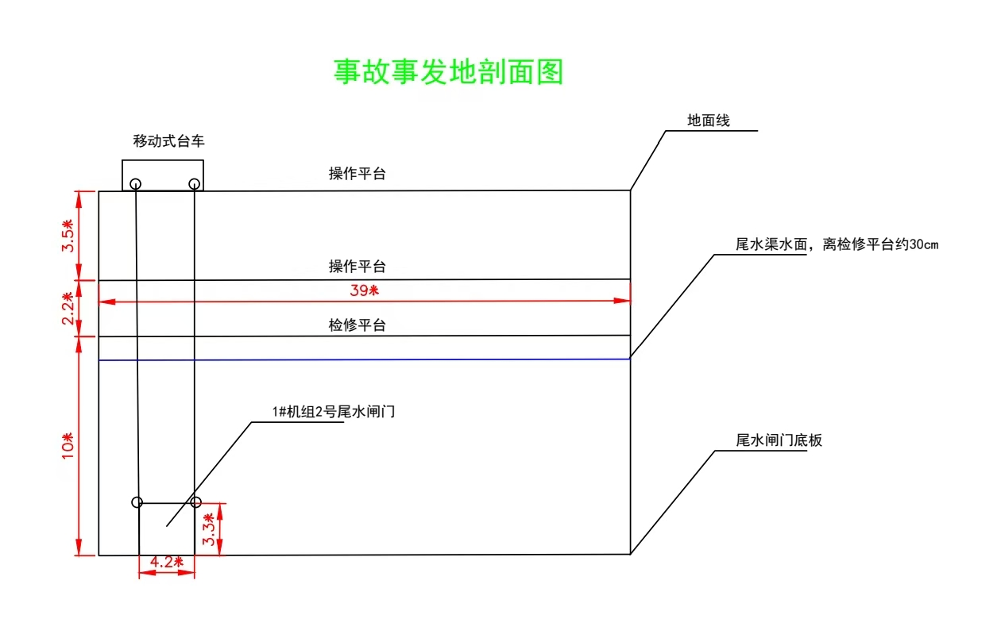
事故事发地剖面图
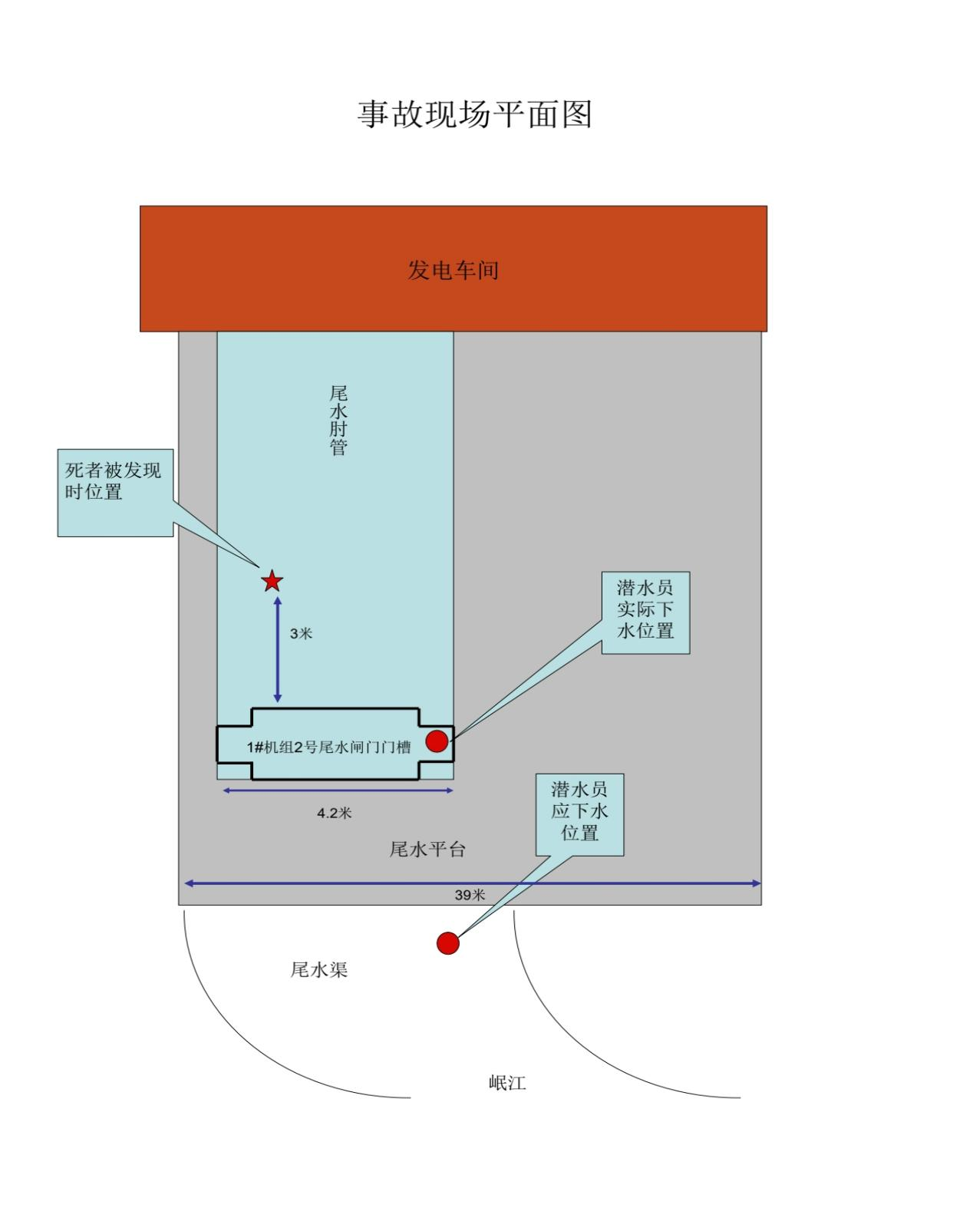
事故发生地平面图

（五）人员伤亡和直接经济损失情况

1.人员伤亡情况
本次事故造成1人死亡，死者李x财，性别：男，民族，汉族，出生年月：1965年01月16日，家庭住址：四川省富顺县东湖镇沿江村二组xx号，公民身份号码: 5103221965xxxx097X。

2.事故直接经济损失情况
此次事故，直接经济损失为155万元。

三、事故原因及事故性质认定

（一）事故直接原因
经综合分析认定事故发生直接原因是：死者李x财安全意识淡薄，对作业场所存在的危险因素疏忽，对水下可能存在的危险程度认识不到位，下水工作位置不正确，在清理完毕后未及时上岸即发出关闭闸门的指令，在遇险时盲目自救，自行解开具有安全带作用的潜水头罩和配重铅块，导致岸上人员施救失败。

（二）事故间接原因

1.汶川华明电力开发有限责任公司中坝电站现场负责人陈x桃安全监管不到位，在潜水人员没有上岸的情况下，没有及时制止潜水员违章作业及第三方现场负责人违章指挥行为。

2.自贡市顺安水下作业有限公司现场负责人何x君在明知潜水人员不上岸即关闭闸门是违章作业，仍然听从死者的指令向电站操作人员温旭辉发出关闭工作闸门指令，在作业现场未按规定配备潜水作业应急救援装备。

（三）事故性质
经调查认定，汶川华明电力开发有限责任公司中坝电站“3.6”淹溺事故是一起一般生产安全责任事故。

四、调查发现的主要问题

（一）汶川华明电力开发有限责任公司

法定负责人徐x迅履职尽责不到位。该负责人长期不在现场，未组织制定并实施安全生产教育培训计划，未落实安全风险分级管控与隐患排查治理双重预防机制，未及时、如实报告生产安全事故，公司安全组织机构设置不健全，全员安全生产责任制不健全。

中坝电站站长陈x桃对电站尾水闸门门槽底板清理工程安全风险认识不足，对发包工程履行统一协调、监督管理不到位，没有制定电站尾水闸门门槽底板清理工程安全操作规程和事故应急预案，没有对第三方公司进行安全技术交底，没有及时制止潜水员违章作业、第三方现场负责人违章指挥行为。

（二）自贡市顺安水下作业有限公司

公司未按规定在作业现场配备潜水作业应急救援装备。

五、行业监管部门履职情况
汶川县经济商务和信息化局，2024年度对该电站累计检查4次，发现问题9项，已督促整改到位。但在日常监管中存在对企业落实安全生产主体责任督促检查不到位、不全面，未发现企业安全机构设置不健全，主要负责人履职尽责不到位等问题。日常工作更多是对中坝电站发电运行进行监管，对中坝电站年度检修工作进行监督、管理不到位。

六、责任认定和处理建议

（一）对事故单位的责任认定及处理意见
1.汶川华明电力开发有限责任公司
经查，该公司未落实安全生产主体责任，对本次事故发生负有主要责任，依据《中华人民共和国安全生产法》第一百一十四条“发生生产安全事故，对负有责任的生产经营单位除要求其依法承担相应的赔偿等责任外，由应急管理部门依照下列规定处以罚款：第（一）项发生一般事故的，处三十万元以上一百万元以下的罚款”之规定，建议由汶川县应急管理局依法予以行政处罚。
2.自贡市顺安水下作业有限公司
经查，该公司建立了安全生产责任制并落实到各工作岗位，制定了安全生产规章制度和操作规程；制定有安全教育培训计划，并按照计划开展培训，对临时雇佣人员李x财进行了安全教育培训和考核，考核合格；制定有生产安全事故应急演练预案并组织了演练；建立了隐患排查治理制度，对潜水设备定期开展了安全检查和检测检验，并如实记录了隐患排查治理情况；运用水下电话通讯系统对潜水员工作情况进行监管。在事故调查过程中未发现导致事故发生的明显违法行为，该公司已履行了企业的安全生产主体责任，与本次事故的发生无直接关联，对该起事故不负有主要责任。鉴于以上原因，针对此次事故，建议对自贡市顺安水下作业有限公司不实施行政处罚，移交富顺县交通运输局依法依规进行处理。

（二）对事故相关人员的责任认定
1.李x财，作为自贡市顺安水下作业有限公司水下作业工人，违规从工作闸门门槽下水开始门槽、底板杂物清理作业（为误入尾水肘管埋下隐患），清理工作完成时不按规定上岸即要求关闭闸门，遇险时违章解开具有安全带作用的配重铅块和潜水头罩，导致岸上人员施救失败，潜水员淹溺于工作闸门与发电机组之间的尾水肘管之内（详见事故现场平面图）。对本起事故发生负有直接责任。鉴于其已在事故中死亡，建议不予追究其责任。
2.徐x迅，作为汶川华明电力开发有限责任公司法定代表人，未有效落实生产经营单位主要负责人的安全生产职责，对本次事故的发生负有领导责任，依据《中华人民共和国安全生产法》第九十五条“生产经营单位的主要负责人未履行本法规定的安全生产管理职责，导致发生生产安全事故的，由应急管理部门依照下列规定处以罚款：（一）发生一般事故的，处上一年年收入百分之四十的罚款”的规定，建议由汶川县应急管理局依法对其作出行政处罚。
3.陈x桃，作为汶川华明电力开发有限责任公司中坝电站站长，对电站尾水闸门门槽底板清理工程安全风险认识不足，对发包工程履行统一协调、监督管理不到位，没有制定电站尾水闸门门槽底板清理工程安全操作规程和事故应急预案，没有对第三方公司进行安全技术交底，没有及时制止潜水员违章作业、第三方现场负责人违章指挥行为，对本次事故的发生负有管理责任，依据《中华人民共和国安全生产法》第九十六条“生产经营单位的其他负责人和安全生产管理人员未履行本法规定的安全生产管理职责的，责令限期改正，处一万元以上三万元以下的罚款；导致发生生产安全事故的，暂停或者吊销其与安全生产有关的资格，并处上一年年收入百分之二十以上百分之五十以下的罚款”之规定，建议由汶川县应急管理局依法暂停其与安全生产有关的资格一个月，并对其作出行政处罚。
4.何x君，作为自贡市顺安水下作业有限公司安全管理人员，在明知潜水人员不上岸即关闭闸门是违章作业，仍然听从死者的指令向电站操作人员温旭辉发出关闭工作闸门指令，在作业现场未按规定配备潜水作业应急救援装备，对本次事故的发生负有管理责任，依据《中华人民共和国安全生产法》第九十六条“生产经营单位的其他负责人和安全生产管理人员未履行本法规定的安全生产管理职责的，责令限期改正，处一万元以上三万元以下的罚款；导致发生生产安全事故的，暂停或者吊销其与安全生产有关的资格，并处上一年年收入百分之二十以上百分之五十以下的罚款”之规定，建议由汶川县应急管理局依法暂停其与安全生产有关的资格一个月，并对其作出行政处罚。
（三）对行业监管部门的责任认定
汶川县经济商务和信息化局，2024年对该电站累计检查4次，发现问题9项，已督促整改到位。但在日常监管中存在对企业落实安全生产主体责任督促检查不到位、不全面，未发现企业安全机构设置不健全、主要负责人履职尽责不到位等问题。日常更多对中坝电站发电运行进行监管，对中坝电站年度检修工作进行监督、管理不到位。建议向汶川县人民政府作出深刻书面检查，报汶川县安全生产委员会办公室备案。

（四）对负有监管职责的公职人员的责任认定
对负有监管职责的公职人员的责任认定和追责问责，建议由汶川县纪委监委提出处理意见。

七、事故防范和整改措施

（一）汶川华明电力开发有限责任公司

1.要加强对中坝电站的管理，严格遵守、贯彻落实《中华人民共和国安全生产法》、《安全生产事故隐患排查治理暂行规定》等相关法律法规的规定和习近平总书记对安全生产作出的重要批示、指示要求，牢固树立“红线”意识，健全安全生产机构，厘清各岗位安全生产职责，不折不扣落实企业安全生产主体责任。

2.要认真分析此次事故原因，加大对中坝电站的安全投入，完善本单位安全机构设置和各种安全设施设备，提高生产安全条件。及时修订完善中坝电站规章制度、各岗位操作规程，并加强对员工和外包单位人员安全培训教育。修订应急预案，补充完善水下作业应急预案，开展应急演练，让所有的工作人员熟悉工作流程和安全规定。

3.要认真吸取此次事故教训，并以此事故为戒，举一反三，认真查找管理工作中存在的薄弱环节，主要负责人必须履职尽责，组织制定岗位责任制、年度安全培训计划和应急演练计划等，并按要求组织应急演练，提高员工安全意识，确保生产安全。

（二）自贡市顺安水下作业有限公司

要加强公司职工安全培训教育，特别是涉及水下作业与救援的相关知识，完善岗位操作规程，加强水下作业和救援的应急演练，增强员工安全意识，确保安全作业。

（三）汶川县经济商务和信息化局

要进一步加强县境内各水电企业的安全监管，强化思想认识，将思想和行动统一到上级要求部署上来，落实安全生“两个责任”。进一步加强工贸、水电企业安全管理和 规范第三方公司检维修作业相关制度落实工作，在前期安全隐患排查整治基础上，针对突出问题和薄弱环节，进行“全覆盖、无死角、零容忍”的排查整治，确保排查不留死角、整改到位，牢固树立“生命无小事”“无安全无生产”的安全生产理念，深刻吸取事故教训，杜绝此类事故发生。

八、附件

1.汶川华明电力开发有限责任公司中坝电站“3·6”淹溺事故调查组成员名单

2.事故调查组成员审议事故调查报告签字确认表

3.“3.6”事故事发地剖面图

4.“3.6”事故事发地平面图

汶川华明电力开发有限责任公司中坝电站“3·6”淹溺事故调查组
2025年4月21日

